Koraki za izpolnitev obrazca Potrdilo o sprejemu na obvezno študijsko prakso
Ko se študent na govorilnih urah pri nosilcu predmeta Praksa uspešno dogovori za opravljanje praktičnega usposabljanja v želeni/izbrani organizaciji, v spletnem referatu izpolni obrazec Potrdilo o sprejemu na obvezno študijsko prakso (uradna najavna forma FDV).

1. Prijava v Moj FDV → Spletni referat
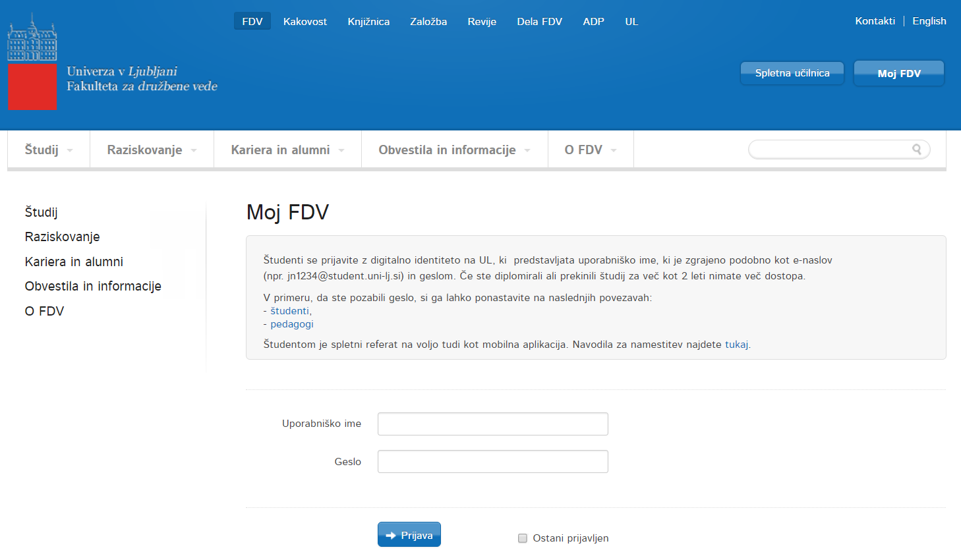
2. Spletni referat → klik na razdelek Ostalo
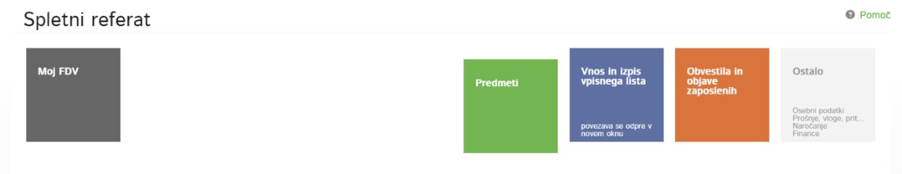
3. Ostalo → klik na Obrazci
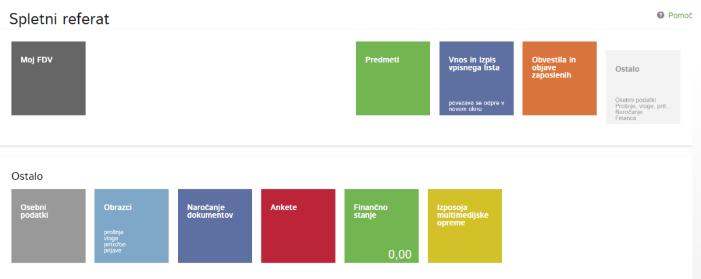

4. Obrazci → klik na Obvezne prakse
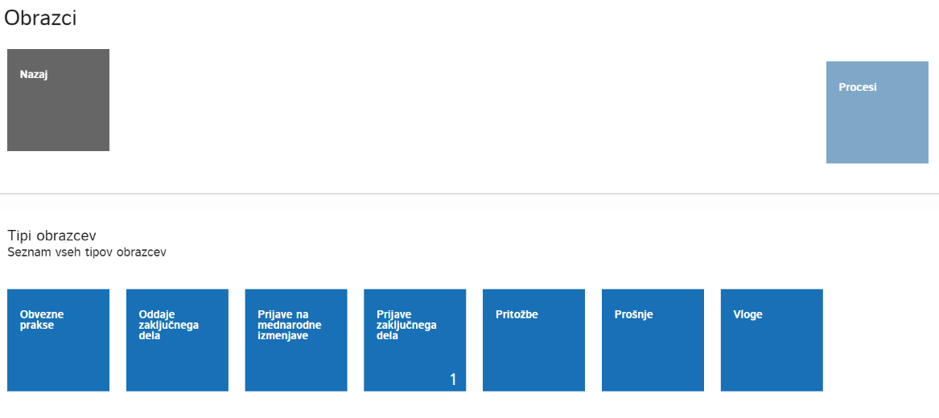
5. Obvezne prakse → klik na Nova obvezna praksa
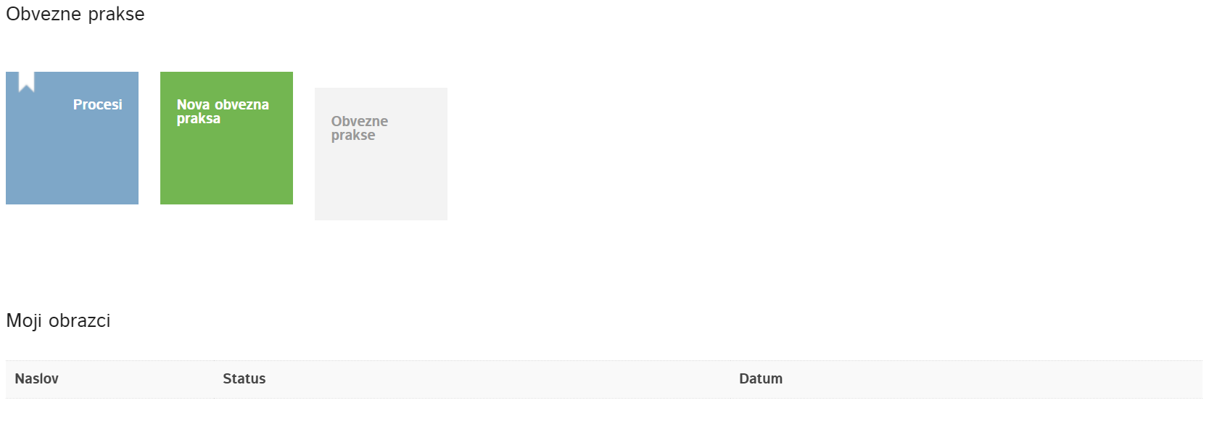

6. Izpolnitev obrazca
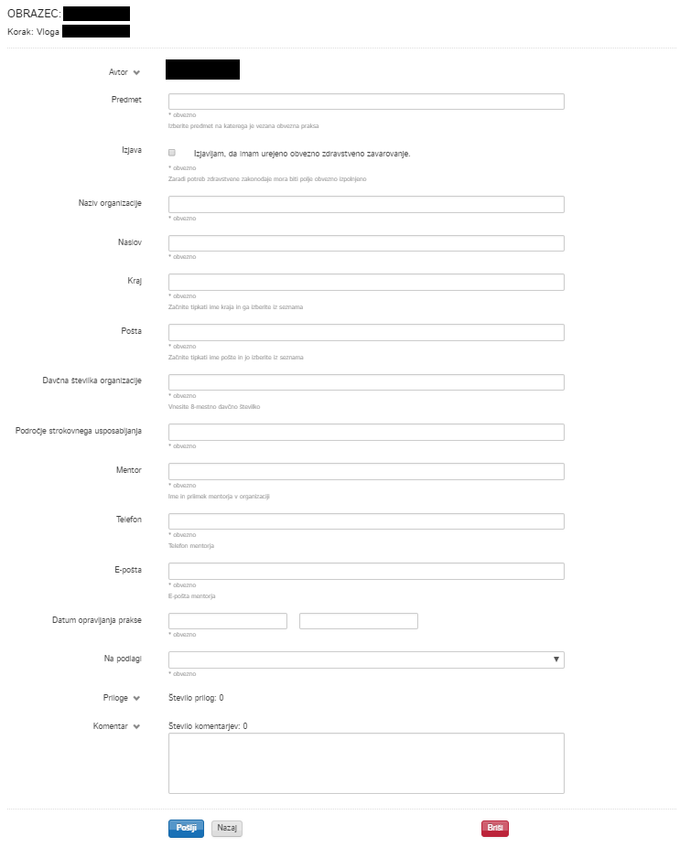
Študent izpolni vsa zahtevana vnosna polja in s klikom na gumb 'Pošlji' uspešno odda obrazec.
*Področje strokovnega usposabljanja (obvezno): Študent vpiše s čim se podjetje ukvarja.
*Na podlagi (obvezno): Študent izbere način s katerim bo z delodajalcem uredil pravno razmerje, zavarovanje in plačilo. Kako je s plačilom za opravljanje prakse?
*Priloge (ni obvezno): Študent lahko priloži morebitne priloge.
*Komentar (ni obvezno)

7. Uspešno oddan obrazec
- Po uspešno oddanem obrazcu, se študentu prikaže naslednje obvestilo:
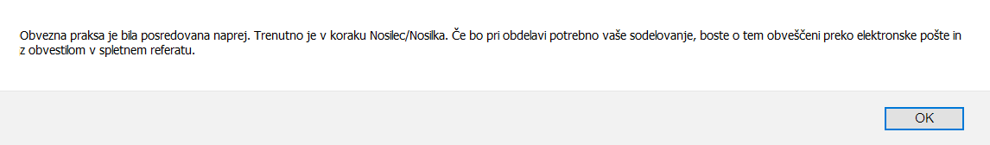
- V razdelku Moji obrazci pa bo pod Statusom pisalo: V obdelavi.
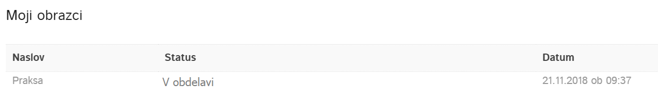
8. Uradno potrjen obrazec o sprejemu na obvezno študijsko prakso.
Ko bo praksa formalno potrjena s strani koordinatorja praktičnega usposabljanja in strokovnega delavca, bo študent obveščen tako preko spletnega referata in elektronske pošte, prejel pa bo tudi uradno Potrdilo o sprejemu na obvezno študijsko prakso.

- Status obrazca: Zaključeno
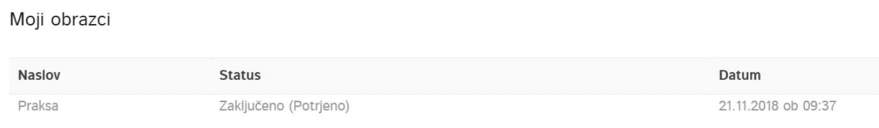
- Obvestilo preko elektronske pošte
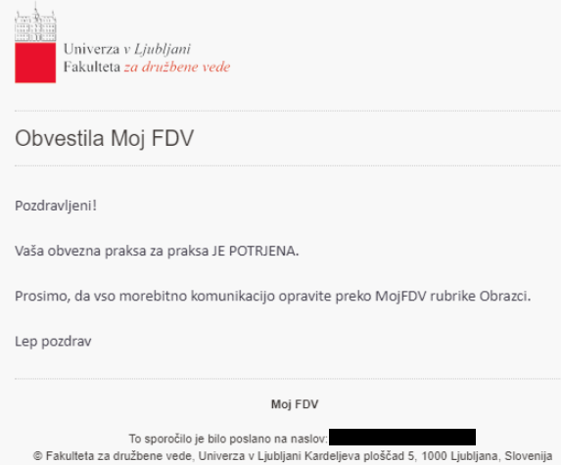

- Potrdilo o sprejemu na obvezno študijsko prakso
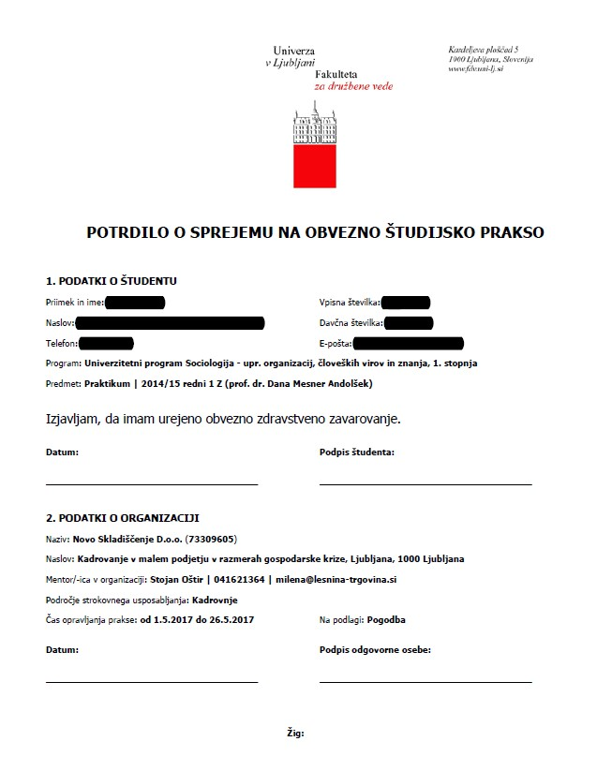
Če bo študent v obrazcu označil, da bo prakso opravljal preko tripartitne pogodbe, bo s strani sodelavke iz Službe za pedagoško dejavnost in kakovost obveščen o prevzemu tripartitne pogodbe, katero podpiše in odnese v podpis organizaciji. Študent mora en podpisan izvod pogodbe vrniti Službi za pedagoško dejavnost in kakovost.
Študent potrdilo natisne in podpisano s strani organizacije naloži v spletni referat
(Prijava v Moj FDV→Spletni referat→Predmeti→Praksa→Poročila→Novo poročilo).
Kako naložim dokumente v spletni referat?
Ko je morebitna tripartitna pogodba podpisana z vseh strani in dostavljena fakulteti, Potrdilo o sprejemu na obvezno študijsko prakso pa podpisano in naloženo v spletni referat, lahko študent prične z delom v podjetju/organizaciji.

